PRIMERA SESIÓN DE PSICOMOTRICIDAD

SESIÓN LIBRE
Objetivos: Incrementar la habilidad de movimiento del niño/a
Desarrollar la capacidad de reacción.
Trabajar movimientos óculo-pedal.
Representación de lo realizado. ( dibujo)
Duración: 30 minutos.
Antes de comenzar la sesión libre de psicomotricidad, realizamos un calentamiento global, comenzando por los pies y terminando por la cabeza.

La sesión consiste en colocar 25 aros dentro de un circulo .
El alumnado se sitúa alrededor del circulo y van corriendo al ritmo de la música , cuando esta para cada alumno/a debe colocarse dentro de un aro . El alumno/a que se quede sin aro puede colocarse con un compañero. Es igual que el juego de las sillas pero sin eliminar a nadie. Trabajaremos la cooperación entre ellos y como son capaces de organizarse entre ellos para que no se queden sin sitio.
El segundo juego realizado fue con las pelotas , trabajamos la coordinación óculo-pedal.
Relajación: nos tumbamos en el suelo y separados para no molestarse , cerrar los ojos y escuchar la música.

Por último les pedí una representación de lo realizado en clase. Aquí dejo constancia de alguno de los dibujos realizados por los niños y niñas.
Sesión donde trabajamos con aros. 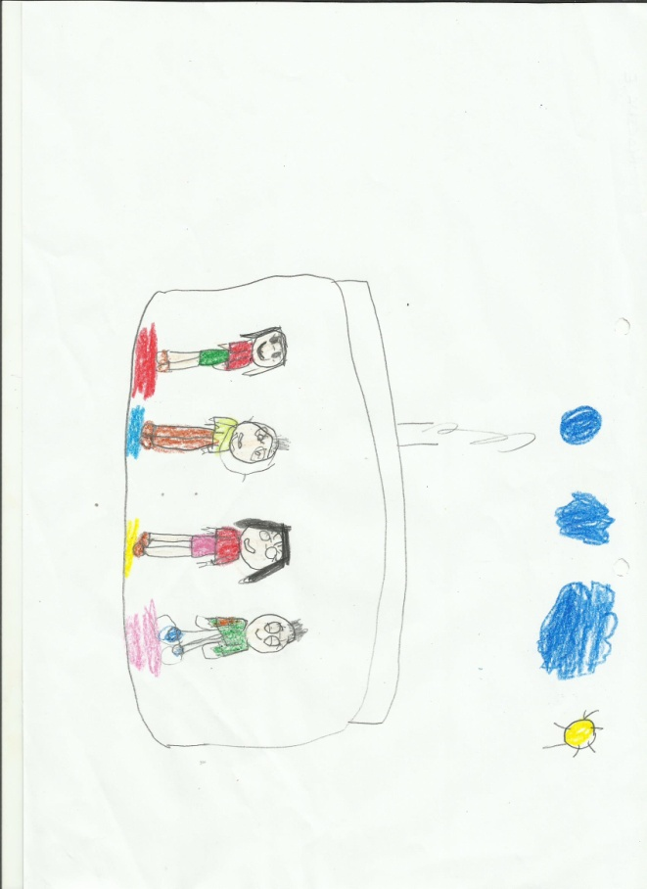
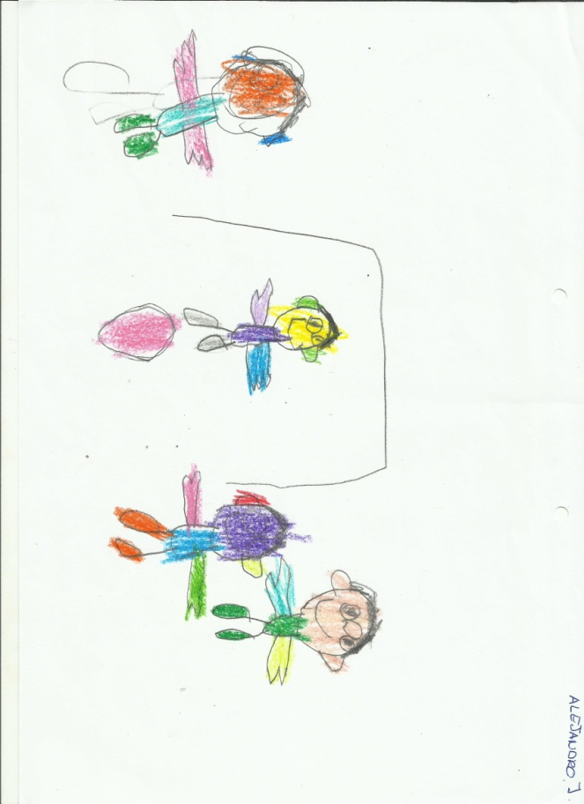
Jugamos con las pelotas.

RELAJACIÓN